PROSEDUR OPERASIONAL BAKU

PELAKSANAAN ADMINISTRASI PERMINTAAN DANA KEGIATAN ORMAWA

PASCASARJANA
UNIVERSITAS NEGERI MALANG
2019

PROSEDUR OPERASIONAL BAKU PENYUSUNAN
PELAKSANAAN ADMINISTRASI PERMINTAAN
DANA KEGIATAN ORMAWA
PASCASARJANA
UNIVERSITAS NEGERI MALANG

KODE DOKUMEN | UPM-PPS . A5. 0002
REVISI | 1
TANGGAL | 1 DESEMBER 2018
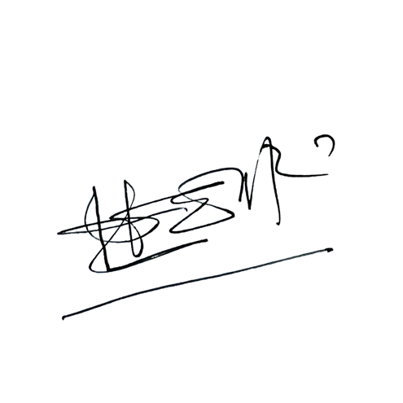  Diajukan oleh | 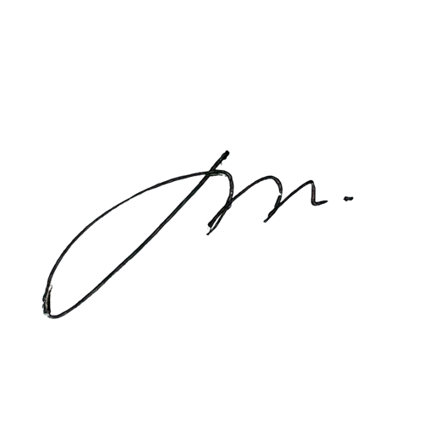  WAKIL DIREKTUR  Prof. Dr. Nurul Murtadho, M.Pd  NIP 196007171986011001
Dikendalikan oleh | Unit Penjamin Mutu  Prof. Dr. Parno, M.Si  NIP 196501181990011001
Disetujui oleh | 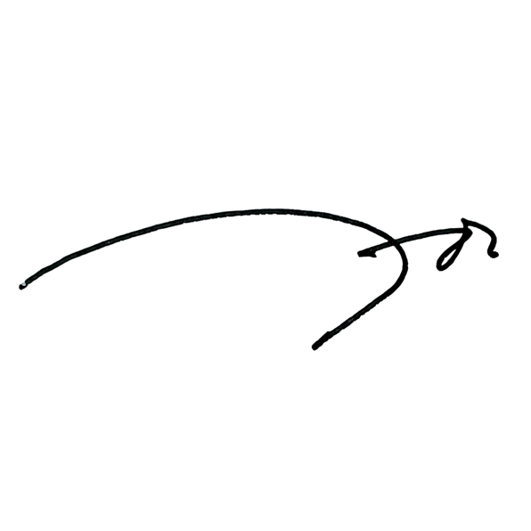  DIREKTUR  Prof. Dr. Ery Tri Djatmika Rudijanto W.W, MA, M.Si.  NIP. 196106111986011001

PROSEDUR OPERASI BAKU
PELAKSANAAN ADMINISTRASI PERMINTAAN DANA KEGIATAN ORMAWA

A Dasar Kegiatan
- Undang-Undang Nomor 20 Tahun 2003, Tentang Sistem Pendidikan Nasional (Lembaran Negara Republik Indonesia Tahun 2003 Nomor 78, Tambahan Lembaran Negara Republik Indonesia Nomor 4301)
- Peraturan Pemerintah Nomor 4 Tahun 2014 Tentang Penyelenggaraan Pendidikan Tinggi dan Pengelolaan Perguruan Tinggi (Lembaran Negara Republik Indonesia Tahun 2014 Nomor 16, Tambahan Lembaran Negara Republik Indonesia Nomor 5500)
- Peraturan Menteri Pendidikan dan Kebudayaan Nomor 30 Tahun 2012 Tentang Oganisasi dan Tata Kerja Universitas Negeri Malang (Berita Negara Republik Indonesia Tahun 2012 Nomor 493)
- Peraturan Menteri Pendidikan dan Kebudayaan Nomor 71 Tahun 2012 tanggal 12 November 2012 Tentang Statuta Universitas Negeri Malang
- Peraturan Menteri Pendidikan Nasional Nomor 53 Tahun 2008 Tentang Pedoman Penyusunan Standar Pelayanan Minimum Bagi Perguruan Tinggi Negeri Yang Menerapkan Pengelolaan Keuangan Badan Layanan Umum.
- Keputusan Menteri Pendidikan Nasional Nomor 155/U/1998 Tentang Pedoman Umum Organisasi Mahasiswa di Perguruan Tinggi
- Peraturan Rektor Universitas Negeri Malang Nomor 13/KEP/UN32/KM/2012 Tentang Pedoman Organisasi Kemahasiswaan Universitas Negeri Malang
- Keputusan Rektor Universitas Negeri Malang Nomor 5.1.2/UN32/KP/2015 Tentang Pemberhentian/Penugasan Dekan Fakultas Sastra Universitas Negeri Malang
- Rencana Strategis Universitas Negeri Malang Tahun 2012—2015
- Rencana Strategis Fakultas Sastra Universitas Negeri Malang Tahun 2012— 2016

Tujuan
  - Ormawa dapat melaksanakan kegiatan dengan lancar
  - Ormawa dapat memanfaatkan dana secara efisien dan efektif

Kegiatan yang Dilakukan
NO | Aktivitas | Pelaksana |  | Waktu | Output
 |  | 1 | 2
1. | Membuat surat permohonan dana dilampiri proposal kegiatan | Ormawa |  |  | Surat permohonan dana Proposal  kegiatan
2. | Menerima surat permohonan dana yang  diajukan Ormawa | Staf |  | 5 menit | Surat permohonan  dana
3. | Mengecek kesesuaian jumlah dana yang diminta sesuai dengan Proker dan memaraf jika telah sesuai.  Jika tidak sesuai, surat | Kasubbag |  | 1 jam | Surat permohonan dana  Proker tahunan

NO | Aktivitas | Pelaksana |  | Waktu | Output
 |  | 1 | 2
 | dikembalikan ke Ormawa untuk diperbaiki
4. | Meminta tanda tangan WD III | Staf | WD III | 1 jam | Surat permohonan dana yang sudah ditandatangani  WD III
5. | Menyerahkan surat permohonan dana kepada Wakil Dekan II | Staf | WD II | 1 hari | Surat permohonan dana yang  sudah diterima WD II
6. | Mencermati, meng-ACC, mendisposisi ke Kabag | WD II |  | 2 jam | Surat permohonan dana yang sudah ditandatangani  WD II
7. | Mendisposisikan kepada Kasubbag KK dan Kasubbag Kemahasiswaan dan Alumni. | Kabag |  | 1 jam | Surat permohonan dana yang sudah  ditandatangani WD II
8. | Mencairkan dana | Kasubbag KK |  |  | Tanda terima 85%
9 | Mencermati SPJ Kegiatan sebelumnya apakah sudah diselesaikan | Kasubag Mawa |  | 1 jam | Laporan kegiatan sebelumnya  sudah selesai
10 | Mencermati nilai yang diajukan pada surat permohonan dengan pagu  dalam RBA | Kasubbag KK |  | 1 jam | Permohonan siap dibayar
10. | Mencairkan dana sisa | BPP/PUMK |  | 1 jam | Dana terealisasi 100%

- Hasil Kegiatan
  - Terealisasinya seluruh kegiatan Ormawa yang tersusun dalam proker
  - Mewadahi segala kegiatan bakat, minat, penalaran, kesejahteraan, keorganisasian dan seluruh potensi yang dimiliki mahasiswa Faklutas Sastra

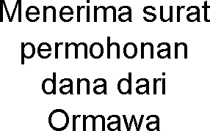
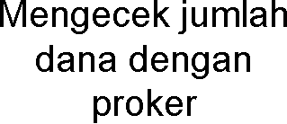
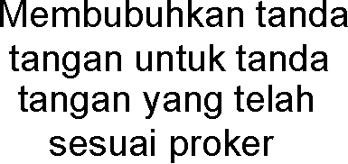
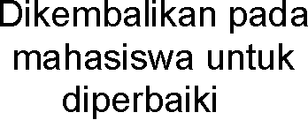
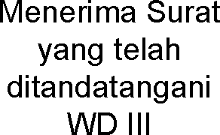
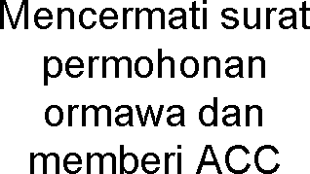
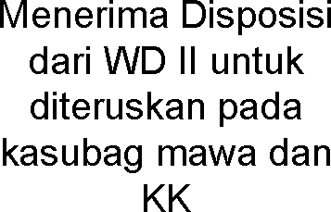
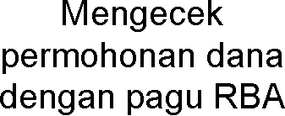
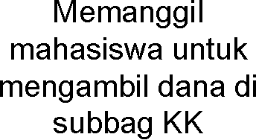
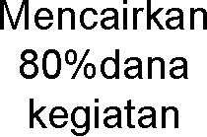
Alur Kerja

